
ПАСПОРТ ИЗДЕЛИЯ
Хомут червячный с быстроразъемным замком NORMA-RUS QLP

Дата Изготовления
Дата продажи
Организация продавец | ООО «НОРМА-РУС»
Внимание! В случае отсутствия даты продажи, срок гарантии исчисляется с даты изготовления

М.п. продавца
Общие сведения
Хомут червячный быстроразъемный NORMA-RUS QLP — это специальный тип червячного хомута, который позволяет легко устанавливать и снимать гибкие элементы (шланги, воздуховоды) без использования инструментов. Конструкция хомута состоит из ленты с винтовым механизмом, подобным стандартному хомуту с червячным приводом. Однако, в отличие от стандартного хомута, быстроразъемный зажим воздуховода имеет рычаг, который можно использовать для быстрого ослабления хомута.
Область применения
- Промышленность
- Автомобилестроение
- Строительство
- Пищевая промышленность
- Сельское хозяйство
Внешний вид хомута
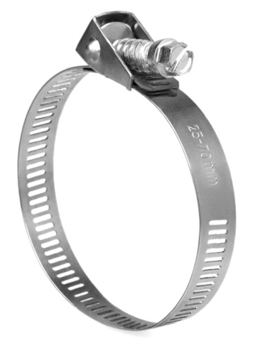
Применяемые материалы
Материал | Лента | Замок | Шайба | Винт
W2 | AISI 310SS | AISI 304SS | AISI 410SS | Оцинкованная сталь
W4 | AISI 304SS | AISI 304SS | AISI 410SS | AISI 304SS
*для покрытия не применяется хром(VI)
Таблица с рекомендуемым моментом затяжки хомутов
Материал | 12.7 мм
W2 | 4.0 Нм
W4 | 4.0 Нм
Монтаж и предельно допустимые нагрузки
Перед началом монтажа необходимо убедиться в том, что хомут подобран правильно, по обжимному диапазону. Далее необходимо произвести сборку изделия.
При монтаже хомутов запрещается прикладывать к ним усилия, которые могут повлечь за собой деформацию изделия и приведения его в негодность. Максимально допустимый момент затяжки вкручивания не должен превышать значений, указанных в таблице моментов затяжки
Методы контроля
Контроль внешнего вида, маркировки и комплектности - производится визуально, невооруженным глазом путем сравнения с контрольным образцом.
Контроль размеров осуществляется универсальным мерительным инструментом, обеспечивающим требуемую точность замеров.
Методы проверки качества и толщины покрытий по ГОСТ 9.302-88
Контроль параметров резьбы по ГОСТ 16093-2004 Контроль изделий на соответствие допустимым нагрузкам производится динамометрическим ключом. Изделия предварительно фиксируют на металлической оправе, наружный диаметр которой соответствует наибольшему затягиваемому диаметру испытываемого образца.
Ориентировочная скорость вращения динамометрического ключа не должна превышать 10об/мин, начиная с усилия (0,6*Мн)*Нм. Цена деления динамометрического ключа 0,5Нм.
Гарантии изготовителя
Изготовитель гарантирует соответствие изделий требованиям безопасности при соблюдении потребителем условий транспортировки, хранения, монтажа, эксплуатации, обслуживания.
Гарантия не распространяется на дефекты, возникшие в следующих случаях:
- нарушение режимов хранения, монтажа, испытания, эксплуатации и обслуживания изделия;
- нарушение условий при транспортировке и погрузо-разгрузочных работах;
- наличие следов воздействия веществ, агрессивных к материалам изделия;
- повреждений, вызванных пожаром, стихией, форс-мажорными обстоятельствами;
- повреждений, вызванных неправильными действиями потребителя;
- наличие следов постороннего вмешательства в конструкцию изделия.
Изготовитель оставляет за собой право вносить в конструкцию изделия изменения, не влияющие на эксплуатационные характеристики, заявленные в настоящем паспорте.
Гарантийный срок – 12 месяцев от даты продажи.
Приведенные в паспорте технические и иные характеристики продукции могут отличатся от фактических значений, а так же в одностороннем порядке могут быть изменены производителем.
Дистрибьютор ООО «НОРМА-РУС»
Адрес: 195197, г. Санкт-Петербург ул. Жукова, дом 18, литера Д, корп.310, помещение 14Н (№30) т/ф (812) 640-05-58

